Estudiar en la empresa Guia gestion de configuracion

Estudiar en la empresa Guia standares de desarrollo

Video 1 y 2 temas a ver en el curso

Video 3

Video 6: Plan de ejecución comportamiento y flujo de datos y comportamientos para mejorar las consultas. Cuando se ejecuta una consulta con el botón plan de ejecución muestra de forma gráfica las tablas y los Jon.

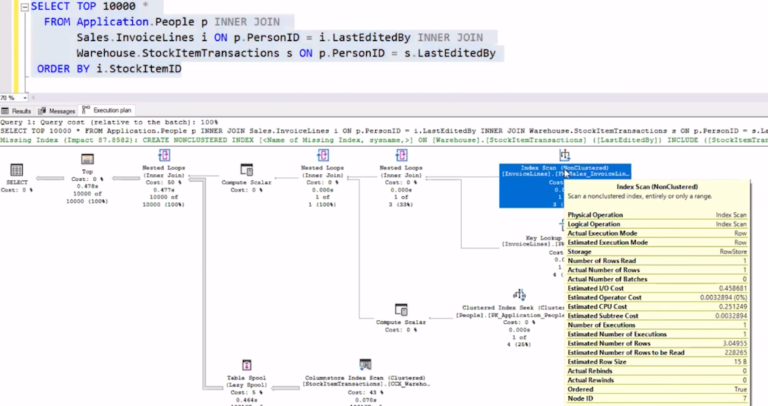

El plan de ejecución permite optimizar la consulta. En el ejemplo podemos ver que son dos consultas, la misma consulta y diferencia de recurso %.

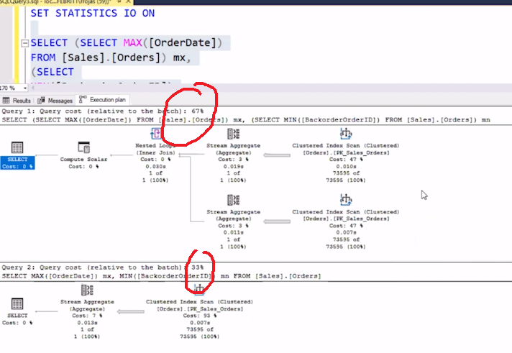

Sirve para optimizar el costo de procesamiento de las consultas

Índice son consultas guardadas en memoria

Mejorar las consultas

4 de abril 2023

Video 23: tablas temporales y tablas variables, se recomienda no usar,

Las tablas temporales trabajan en anidación.

Crear tabla temporal, con el enunciado

CREATE TABLE #UsuarioSourceTemp

Luego se crean las columnas (código y nombre)

(Codigo int, Nombre varchar (100)

Insert into #UsuarioSourceTemp

SELECT Codigo, Nombre from UsuarioSource

Select \* from #UsuarioSourceTemp

De esta manera traemos los datos a la tabla temporal

Al finalizar se debe hacer un drop table

#UsuarioSourceTemp

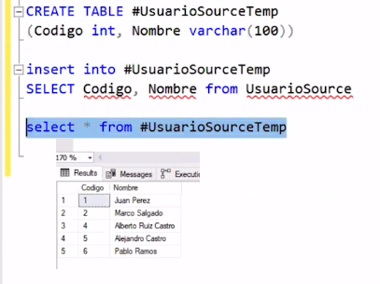

Nota: las tablas cuando tienen un #, solo funcionan en la misma sesión.

TABLA TEMPORAL GLOBAL

Se debe indicar con doble ##, y cualquier usuario conectado a la base de datos se puede conectar.

Cuando se cierra conexión las tablas se borran, pero es indispensable siempre hacer un drop table al finalizar.

Crear tabla temporal, con el enunciado

CREATE TABLE ##UsuarioSourceTemp

Luego se crean las columnas (código y nombre)

(Codigo int, Nombre varchar (100)

Insert into ##UsuarioSourceTemp

SELECT Codigo, Nombre from UsuarioSource

Select \* from ##UsuarioSourceTemp

De esta manera traemos los datos a la tabla temporal

Al finalizar se debe hacer un drop table

##UsuarioSourceTemp

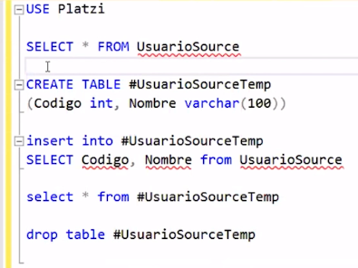

LAS TABLAS TEMPORALES se crean en una base de datos llamada tempdb

Estas tablas pueden crear bloqueos en el sistema.

Sirve para crear consultas de tablas de alto tráfico. Son de modo temporal y deja el sistema lento.

Con las tablas temporal no se deben modificar los datos.

TABLAS VARIABLES: son tablas que se ejecutan una sola vez y al terminar de utilizarlas se elimina automáticamente, además tiene menos bloqueo, la verdad las tablas variables son las mejores y consume menor recursos. Son más eficientes,

Crear enunciado de la tabla

Crear tabla temporal, con el enunciado, Luego se crean las columnas (código y nombre)

DECLARE @usuarioSourceTemp2

TABLE (Codigo int, Nombre varchar (100)

Insert into @ usuarioSourceTemp2

SELECT Codigo, Nombre from UsuarioSource

SELECT \*FROM @UsuarioSourceTemp2

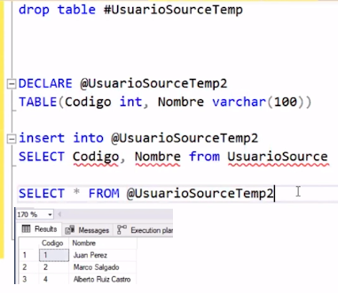

Video 24

Configuracion de un Database Mail: sirve para notificaciones por eventos generados en nuestro servidor, ya sea para reportar sobre errores, backups, algun procedimiento almacenado ejecutado o cualquier proceso que queramos tener controlado.

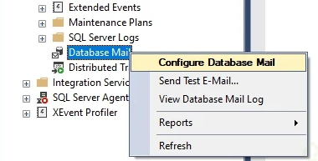

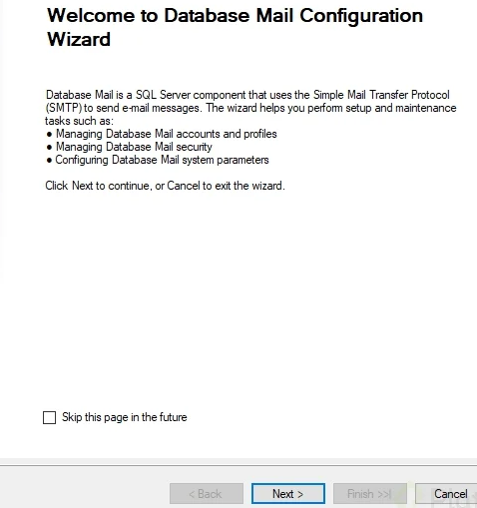

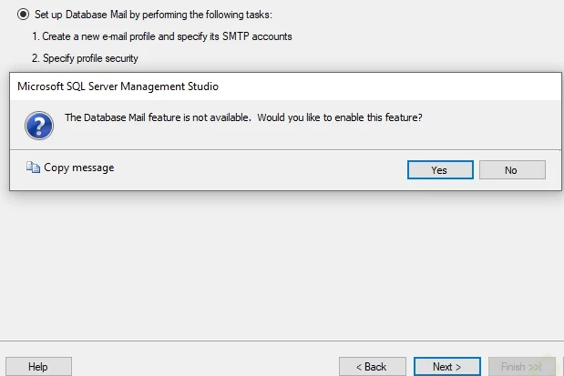

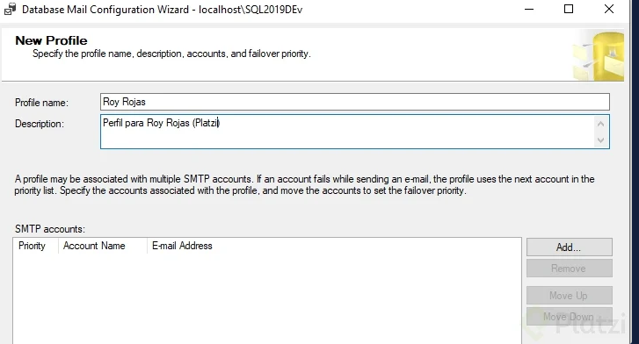

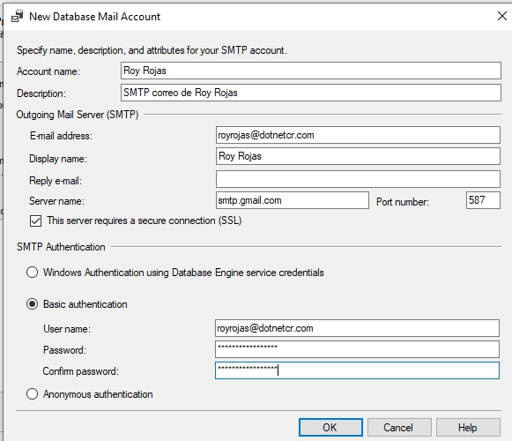

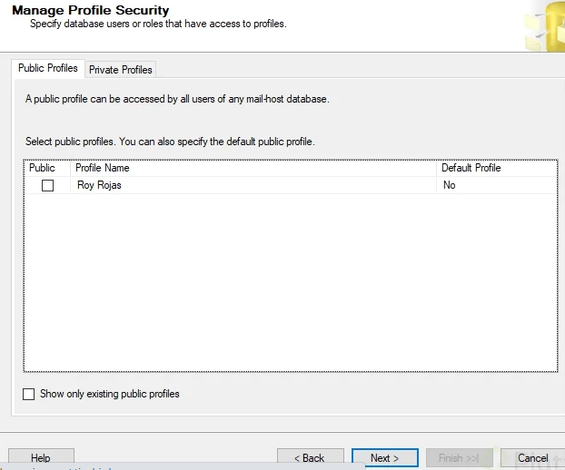

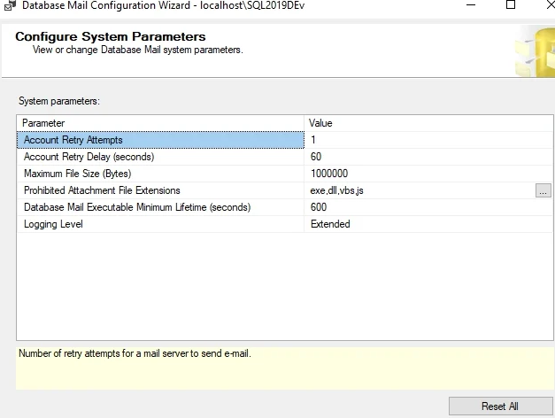

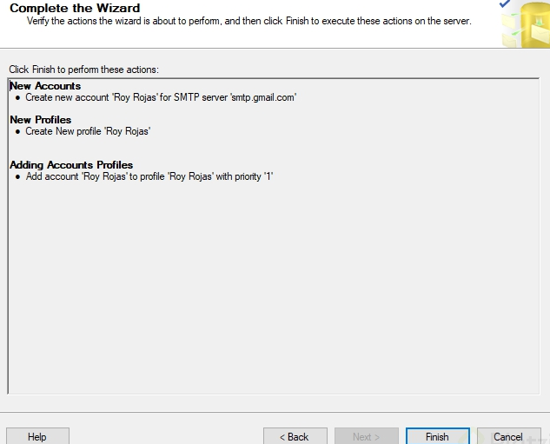

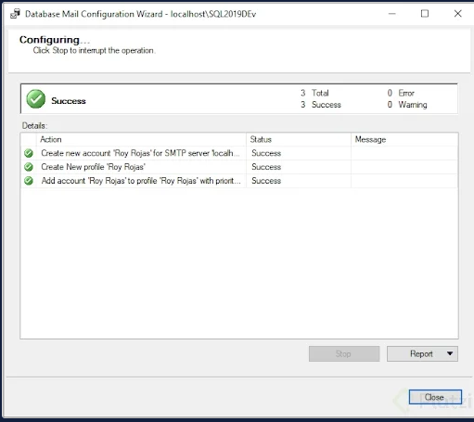

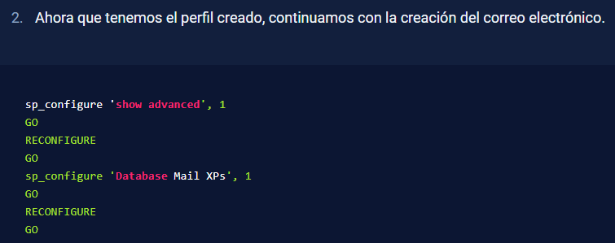

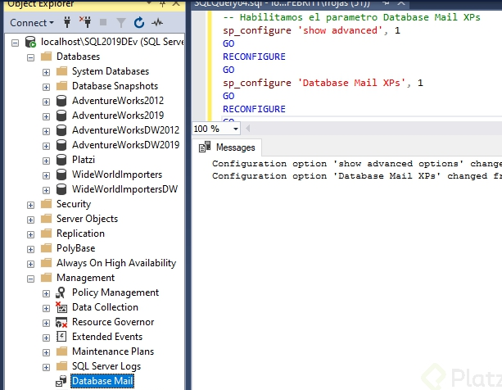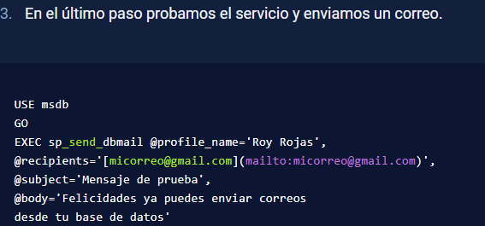

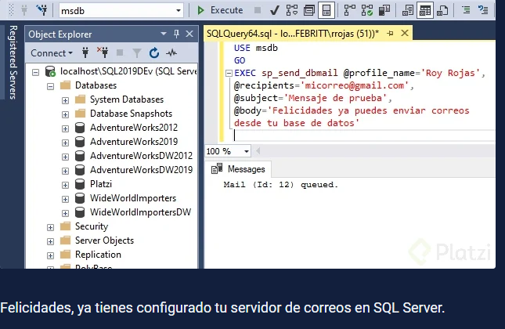

Video 25: ORDENAS LOS INDICES DE NUESTRA BASE DE DATOS:

Es un proceso de Admon de base de datos ejecutar al final dia o final semana, se debe ejecutar o programar.

SQL Magnemet estudio

Zona inferiro managmen

Planes manenimiento clicl derecho

Nuevo plan de mantenimento

Order índices

Al lado izquierdo. Podemos hcer back query programdos, limpiar istorico back, notificaciones a operadores, contruir índices y orgranizar índices, reducir tamaño de la bae de datos

Etc.

Paso seguido.

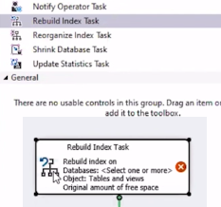

Buscar la base de datos que queremos organizar,

Desfragmentar cuando se tenga mas del 30% de la fragmentación de una tabla.

El sistema reorganiza los índices.

Para ver los índices no organizador, en las propiedades del índice no puede estar en el 97%.

CALENDALIZAR LOS PROCESOS

Se debe generar un proceso recurrente,

Ejecutar los domingos en la noche y miércoles

NOTIFICACIONES DE OPERADOR:

Cuando el proceso finalice nos llegara un correo informando que el proceso finalizo.

O genero un error.

Los planes de mantenimiento son Job, disfrazados.

Calendarizar en las noches y fines de semana.

Video 26:

ESTRATEGIA DE RESPALDO

Sirver para no perder datos.

Parte 1, backup 01 full

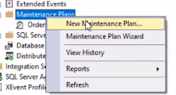

Bacup 01 full

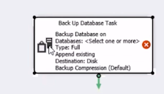

Selección cual se desea respaldar.

Crear carpeta para respaldo

Y direccionar para esa carpeta el respaldo

Plan 02 BACKU DIFERENCIAL

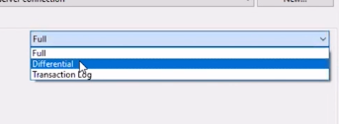

3.BACUPK TRANSACCIONAL LOG

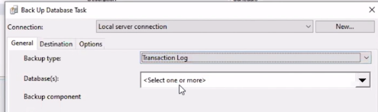

Los respaldos de base de datos de transacción log, solo se podrán realizar a base de datos

Que tengan definido el modelo full.

Ejemplo

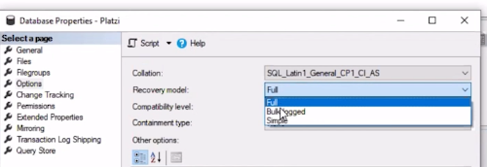

Paso se seguido se puede calanderizar, la base de datos grande se realizar un full cada semana, diferencial todas las noches, transacción log, cada 10 minutos.

Ejemplo de ejecutar un backup

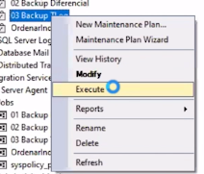

Video 27

Log de base de datos en un tamaño controlado

Cuando llegue a un giga realizar un transacion log con un tamaño apequeño sirve para que no sse detenga la base de datos si nos quedamos sin espacio en disco.

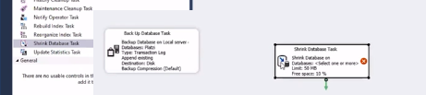

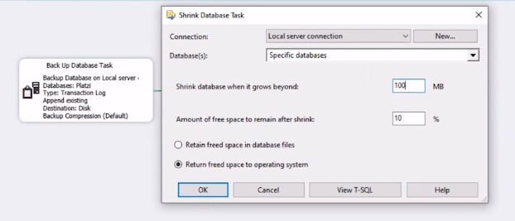

Video 28:

Se sugiere tener tres discos para la base de datos

1. Temp DB
2. Archivos mdf o ndf
3. Archivos log

Examen

1. Al inicio del desarrollo
2. Plan de ejecución